
КУТЬ-ЯХСКИЙ ВЕСТНИК

ПЕЧАТНОЕ СРЕДСТВО МАССОВОЙ ИНФОРМАЦИИ БЕСПЛАТНО

ИНФОРМАЦИОННЫЙ БЮЛЛЕТЕНЬ ОРГАНОВ МЕСТНОГО САМОУПРАВЛЕНИЯ
МУНИЦИПАЛЬНОГО ОБРАЗОВАНИЯ СЕЛЬСКОГО ПОСЕЛЕНИЯ КУТЬ -ЯХ

« _18_»__сентября___ _2013 г. № ___34__ п. Куть –Ях
______________________________________________________________________________________________________________________________________________________________________________________

СОВЕТ ДЕПУТАТОВ

СЕЛЬСКОГО ПОСЕЛЕНИЯ КУТЬ-ЯХ

РЕШЕНИЕ

17.09.2013 | № __94__ .
п. Куть –Ях

О проекте решения Совета депутатов сельского поселения Куть-Ях
«О внесении изменений и дополнений в Устав сельского поселения Куть -Ях»

С целью приведения Устава муниципального образования сельское поселение Куть -Ях в соответствие с действующим законодательством, Совет депутатов сельского поселения Куть –Ях, руководствуясь решением Совета депутатов сельского поселения Куть-Ях от 19.04.2006 № 16 «О порядке организации и проведения публичных слушаний», Совет депутатов сельского поселения Куть -Ях

РЕШИЛ:

1. Одобрить проект решения Совета депутатов сельского поселения Куть-Ях
«О внесении изменений и дополнений в Устав сельского поселения Куть -Ях» согласно приложению 1 (далее по тексту - проект решения Совета депутатов).
2. Назначить публичные слушания по проекту решения Совета депутатов на 30.09.2013 года.
Место проведения – в здании Администрация сельского поселения Куть -Ях, п. Куть –Ях, д.6а.
Время начала публичных слушаний – в 17.00 часов по местному времени.
3. Утвердить порядок учета предложений по проекту решения Совета депутатов «О внесении изменений и дополнений в Устав сельского поселения Куть-Ях», а также участия граждан в его обсуждении в целях обеспечения участия населения в осуществлении местного самоуправления, согласно приложению 2.
4. Опубликовать (обнародовать) настоящее решение Совета депутатов с одновременным опубликованием (обнародованием) «Порядка учета предложений по проекту внесения изменений и дополнений в Устав сельского поселения Куть -Ях, а также порядка участия граждан в его обсуждении» в муниципальном средстве массовой информации органов местного самоуправления - информационном бюллетене « Куть – Яхский вестник».
5. Настоящее решение вступает в силу после его официального опубликования (обнародования).

Глава  сельского поселения Куть –Ях  А.А. Колпащиков  «17» сентября 2013 г. | Председатель  Совета депутатов  Сельского поселения Куть –Ях  А.В. Кокшаров  «17» сентября 2013 г.

Приложение 1 к
решению Совета депутатов
сельского поселения Куть -Ях
от | 17.09.2013 | № | 94

Проект решения
«О внесении изменений и дополнений
в Устав сельское поселение Куть -Ях»

О внесении изменений и дополнений
в Устав сельского поселения Куть -Ях

С целью приведения Устава муниципального образования сельское поселение Куть -Ях в соответствие с действующим законодательством, Совет депутатов сельского поселения Куть –Ях, учитывая результаты публичных слушаний от «__»______2013 года, Совет депутатов сельского поселения Куть –Ях

РЕШИЛ:

1. Внести изменения и дополнения в Устав сельского поселения Куть-Ях, согласно приложению.
2. Направить решение Совета депутатов «О внесении изменений и дополнений в Устав сельского поселения Куть –Ях» на государственную регистрацию в установленном порядке.
3. Опубликовать (обнародовать) решение в муниципальном средстве массовой информации органов местного самоуправления поселения - бюллетене « Куть – Яхский вестник» после его государственной регистрации.

Глава  сельского поселения  Куть –Ях  А.А. Колпащиков  «__» _________ 2013 г. | Председатель  Совета депутатов  Сельского поселения  Куть –Ях  А.В. Кокшаров  «__» _____ 2013 г.

Приложение к
решению Совета депутатов
сельского поселения Куть -Ях
от |  | №

Изменения и дополнения
в Устав сельского поселения Куть -Ях

- В статью 24 внести следующие изменения:

1.1. Пункт 9 изложить в следующей редакции:

«9) полномочия по осуществлению муниципального жилищного контроля в порядке, установленном федеральным законодательством, законодательством Ханты-Мансийского автономного округа – Югры и муниципальными правовыми актами администрации сельского поселения Куть -Ях.».
  - Пункт 1 дополнить подпунктом 10 следующего содержания:
«10) полномочия в области энергосбережения и повышения энергетической эффективности в соответствии с Федеральным законом от 23 ноября 2009 года № 261-ФЗ «Об энергосбережении и повышении энергетической эффективности и о внесении изменений в отдельные законодательные акты Российской Федерации».

Приложение 2 к
решению Совета депутатов
сельского поселения Куть -Ях
от | 17.09.2013 | № | 94

ПОРЯДОК
учета предложений по проекту решения Совета поселения «О внесении изменений и дополнений
в Устав сельского поселения Куть -Ях»,
а также участия граждан в его обсуждении

Настоящий Порядок разработан в соответствии с требованиями Федерального закона «Об общих принципах организации местного самоуправления в Российской Федерации», решением Совета поселения от 19.04.2006 № 196 «О порядке организации и проведения публичных слушаний», с целью обеспечения участия жителей сельского поселения Куть -Ях в осуществлении местного самоуправления.
- Жители сельского поселения Куть -Ях , обладающие избирательным правом, вправе принять участие в обсуждении проекта решения Совета поселения «О внесении изменений и дополнений в Устав сельского поселения Куть -Ях» (далее по тексту – проект решения) и внести свои предложения.
- Предложения направляются в Администрацию сельского поселения Куть -Ях в адрес рабочей группы: п. Куть -Ях, дом 6а.
- Предложения направляются в письменном виде в течение 30 дней со дня опубликования (обнародования) проекта решения и настоящего Порядка.
- Предложения вносятся только в отношении изменений и дополнений в Устав сельского поселения Куть -Ях, должны соответствовать действующему законодательству, не допускать противоречия либо несогласованности с иными положениями Устава сельского поселения Куть -Ях и обеспечивать однозначное толкование.
- Поступившие предложения регистрируются ответственным лицом рабочей группы с указанием инициатора внесения предложения, Ф.И.О., контактного телефона.
- Все поступившие предложения от жителей поселения по проекту решения подлежат рассмотрению и обсуждению на заседании Уставной комиссии. Рабочая группа представляет в Уставную комиссию все поступившие предложения от жителей поселения и заключение по их анализу.
- Предложения, поступившие до дня проведения публичных слушаний, предоставляются в Уставную комиссию не позже одного дня до дня проведения публичных слушаний и должны быть зачитаны на публичных слушаниях.
Предложения, поступившие после проведения публичных слушаний, рабочая группа предоставляет в Уставную комиссию не позднее 3 дней до дня проведения заседания Совета депутатов сельского поселения Куть -Ях по утверждению решения «О внесении изменений и дополнений в Устав сельского поселения Куть -Ях».
- Все жители поселения, могут принять участие в публичных слушаниях и в процессе их проведения вправе открыто высказывать свое мнение по проекту решения и поступившим предложениям, задавать вопросы выступающим.
- Жители поселения, желающие принять участие в публичных слушаниях с правом выступления для аргументации своих предложений, обязаны подать в письменной форме заявку.
- Заявка подается в рабочую группу не позднее, чем за 2 дня до дня проведения публичных слушаний.
- Массовое обсуждение опубликованного проекта может проводиться в форме публичных мероприятий в соответствии с законами Российской Федерации и законами Ханты-Мансийского автономного округа – Югры, а также в виде опубликования интервью, мнений, предложений, коллективных и индивидуальных обращений жителей поселения и их объединений в средствах массовой информации.
Население поселения вправе участвовать в иных формах обсуждения, не противоречащих действующему законодательств

СОВЕТ ДЕПУТАТОВ

СЕЛЬСКОГО ПОСЕЛЕНИЯ КУТЬ-ЯХ

РЕШЕНИЕ

17.09.2013 | № _95___ .
п. Куть –Ях

Об утверждении программы приватизации муниципального имущества на 2013 год

На основании Федерального закона от 21.12.2001 № 178-ФЗ «О приватизации государственного и муниципального имущества», Решения Совета депутатов сельского поселения Куть –Ях от 25.01.2008 № 69 «Об утверждении положения о порядке управления и распоряжения собственностью муниципального образования « Сельское поселение Куть –Ях», Совет депутатов сельского поселения Куть -Ях

РЕШИЛ:

1. Утвердить программу приватизации имущества, находящегося в собственности муниципального образования сельского поселения Куть –Ях, на 2013 год согласно приложению.
2. Настоящее решение в силу после его подписания и подлежит официальному опубликованию (обнародованию) в информационном бюллетене « Куть – Яхский вестник» (муниципальное средство массовой информации органов местного самоуправления поселения).

Глава  сельского поселения Куть –Ях  А. А. Колпащиков  «17» сентября 2013 г. | Председатель  Совета депутатов  Сельского поселения  Куть –Ях  А.В. Кокшаров  «17» сентября 2013 г.

Приложение к
решению Совета депутатов
сельского поселения Куть -Ях
от | 17.09.2013 | № | 95

ПРОГРАММА
приватизации имущества муниципального образования
сельского поселения Куть –Ях на 2013 год

Цели, задачи приватизации имущества муниципального
образования сельского поселения Куть –Ях

Программа приватизации имущества муниципального образования сельского поселения Куть –Ях на 2013 год, разработана муниципальным учреждением «Администрация сельского поселения Куть -Ях» в соответствии с требованиями: Гражданского кодекса Российской Федерации, Бюджетного кодекса Российской Федерации, Федерального закона от 21.12.2001 № 178-ФЗ «О приватизации государственного и муниципального имущества», Федерального закона от 06.10.2003 №131-ФЗ «Об общих принципах организации местного самоуправления в Российской Федерации».
Основными задачами приватизации имущества муниципального образования « Сельское поселение Куть –Ях» являются:
- повышение эффективности деятельности хозяйствующих обществ;
- создание благоприятных условий для развития бизнеса;
- оптимизация структуры муниципальной собственности, оздоровление экономики;
- пополнение доходной части бюджета поселения;
Настоящая Программа, определяет основные положения о приватизации имущества, находящегося в собственности муниципального образования « Сельское поселение Куть –Ях». Отношения, не урегулированные настоящей Программой, регулируются действующим законодательством.
Настоящая Программа не распространяется на приватизацию жилищного фонда муниципального образования сельского поселения Куть –Ях.
Программа приватизации на 2013 год включает в себя состав подлежащего приватизации муниципального имущества (Приложение):
1) Приложение к Программе приватизации имущества муниципального образования сельского поселения Куть –Ях на 2013 год «Транспорт».
Приватизацию имущества муниципального образования сельского поселения Куть –Ях, организацию торгов осуществляет муниципальное учреждение «Администрация сельского поселения Куть -Ях», действующая на основании Устава поселения.
Формирование перечня приватизированного имущества осуществляет муниципальное учреждение «Администрация сельского поселения Куть -Ях» на срок действия Программы приватизации.
Приватизация муниципального имущества осуществляется всеми способами и в порядке предусмотренными действующим законодательством.
Приложение к
Программе приватизации имущества
муниципального образования
сельского поселения Куть –Ях,
на 2013 год

Состав имущества
в собственности муниципального образования сельского поселения Куть –Ях , подлежащий приватизации в 2013 году

« Транспорт»

№ п/п | Наименование имущества | Адрес местонахождения | Способ приватизации | Предполагаемые сроки приватизации
1. | Автомобиль  DAEWOO NEXIA BDD 16 | п. Куть -Ях | Аукцион | В течение 2013 года
2. | Автомобиль TOYOTA AFYENSIS | п. Куть -Ях | Аукцион | В течение 2013 года

СОВЕТ ДЕПУТАТОВ

СЕЛЬСКОГО ПОСЕЛЕНИЯ КУТЬ-ЯХ

РЕШЕНИЕ

17.09.2013 | № ___96___ .
п. Куть –Ях

О внесении изменений в решение Совета депутатов сельского поселения Куть –Ях от 18.06.2013 № 85 «Об определении границ прилегающих к некоторым организациям и объектам территорий, на которых не допускается розничная продажа алкогольной продукции на территории сельского поселения Куть-Ях»

Во исполнение Федерального закона от 22.11.1995 № 171-ФЗ «О государственном регулировании производства и оборота этилового спирта, алкогольной и спиртосодержащей продукции и об ограничении потребления (распития) алкогольной продукции», Постановления Правительства Российской Федерации от 27.12.2012 № 1425 «Об определении органами государственной власти субъектов Российской Федерации мест массового скопления граждан и мест нахождения источников повышенной опасности, в которых не допускается розничная продажа алкогольной продукции, а также определении органами местного самоуправления границ прилегающих к некоторым организациям и объектам территорий, на которых не допускается розничная продажа алкогольной продукции», Совет депутатов сельского поселения Куть -Ях

РЕШИЛ:

1. Внести следующие изменения в решение Совета депутатов сельского поселения Куть –Ях от 18.06.2013 № 85 «Об определении границ прилегающих к некоторым организациям и объектам территорий, на которых не допускается розничная продажа алкогольной продукции на территории сельского поселения Куть-Ях»:
1.1. приложение 1 к решению Совета депутатов сельского поселения Куть –Ях от 18.06.2013 № 85 «Об определении границ прилегающих к некоторым организациям и объектам территорий, на которых не допускается розничная продажа алкогольной продукции на территории сельского поселения Куть-Ях» изложить в новой редакции согласно приложению 1;
1.2. приложение 2 к решению Совета депутатов сельского поселения Куть –Ях от 18.06.2013 № 85 «Об определении границ прилегающих к некоторым организациям и объектам территорий, на которых не допускается розничная продажа алкогольной продукции на территории сельского поселения Куть-Ях» изложить в новой редакции согласно приложению 2.
2. Настоящее решение подлежит официальному опубликованию (обнародованию) в информационном бюллетене « Куть – Яхский вестник» (муниципальное средство массовой информации органов местного самоуправления поселения).

3. Настоящее решение вступает в силу после его официального опубликования (обнародования).

Глава  сельского поселения Куть –Ях  А.А. Колпащиков  «17» сентября 2013 г. | Председатель  Совета депутатов  Сельского поселения  Куть –Ях  А.В. Кокшаров  «17» сентября 2013 г.

Приложение 1 к
решению Совета депутатов
сельского поселения Куть-Ях
от 17.09.2013 № 96

ПЕРЕЧЕНЬ
организаций и объектов, на прилегающих территориях к которым,
не допускается розничная продажа алкогольной продукции

№ п/п | Наименование | Почтовый адрес учреждения
Детские, образовательные, медицинские организации и объекты спорта, вокзалы

1. | НРМДОБУ «Детский сад «Морошка» | 628335 Нефтеюганский район,  п. Куть-Ях, ул. Школьная, д. 4а
2. | МБУ «Спортивный комплекс «Лидер» | 628335 Нефтеюганский район,  п. Куть-Ях, ул. Молодежная, д.17
3. | НРМ ДОБУ «Детский сад «Ромашка» | 628335 Нефтеюганский район,  п. Куть-Ях, д.8а
4. | НРМОУ «Куть-Яхская СОШ» | 628335 Нефтеюганский район,  п. Куть-Ях, д.7В
5. | Амбулатория п. Куть-Ях | 628335.Нефтеюганский район,  п. Куть-Ях, ул. Железнодорожная,  строение 18
6. | Железнодорожный вокзал | 628335, Нефтеюганский район,  п. Куть-Ях, ул. Молодежная - ж\д вокзал

Приложение 2 к
решению Совета депутатов
сельского поселения Куть-Ях
от 17.09.2013 № 96

СХЕМЫ
границ прилегающих территории, на которых не допускается
розничная продажа алкогольной продукции

- НРМДОБУ «Детский сад «Морошка»,
расположенный по адресу:
ХМАО - Югра АО, Нефтеюганский р-н, п. Куть-Ях, Школьная, здание № 4а

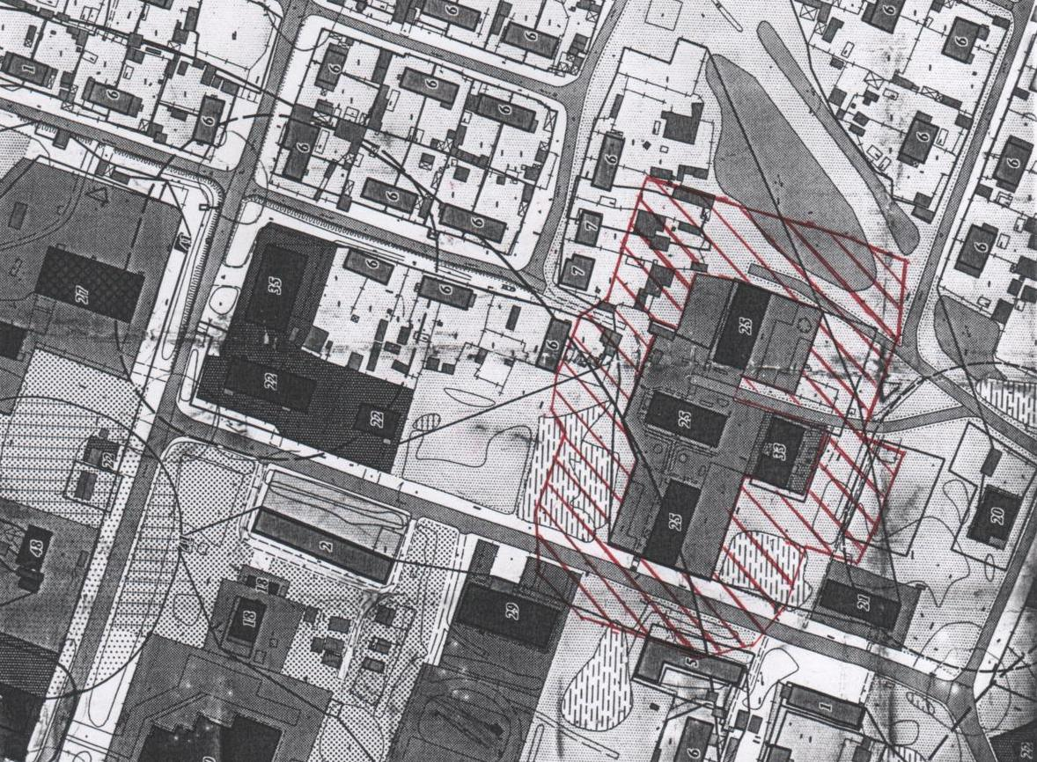

Условные обозначения:
 - границы прилегающей территории устанавливаются 30 метров.

2. МБУ «Спортивный комплекс «Лидер»
расположенный по адресу: ХМАО-Югра, Нефтеюганский р-н,
п. Куть-Ях, Молодежная, д.17

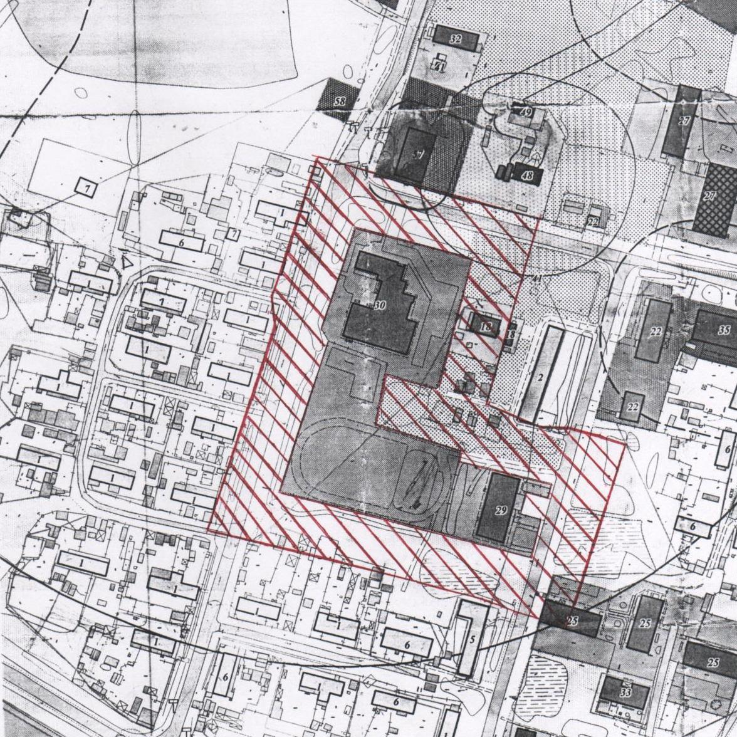

Условные обозначения:

- границы прилегающей территории устанавливаются 30 метров.

3. НРМ ДОБУ «Детский сад «Ромашка»
расположенный по адресу:
ХМАО-Югра, Нефтеюганский район, п. Куть-Ях, дом 8а

Условные обозначения:

- границы прилегающей территории устанавливаются 30 метров.

4. НРМОУ «Куть-Яхская СОШ» - школа
расположенная по адресу:
ХМАО-Югра, Нефтеюганский район, п. Куть-Ях, дом 7В

Условные обозначения:

- границы прилегающей территории устанавливаются 30 метров.

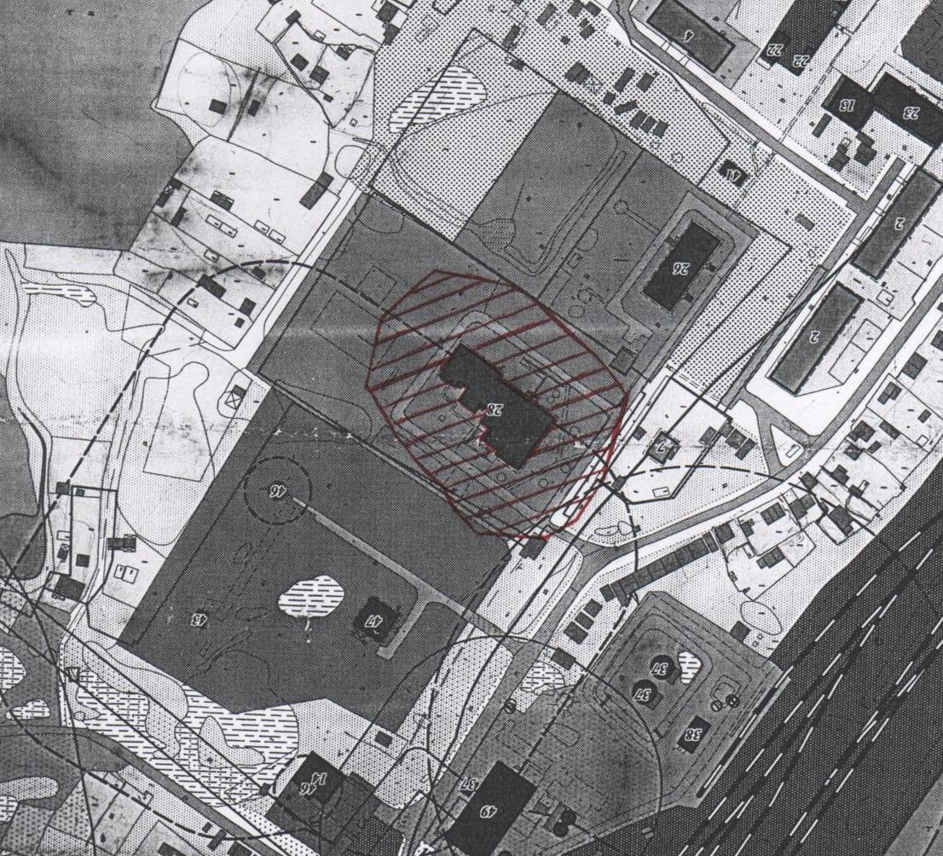

5. Объект «Амбулатория п. Куть-Ях»
расположенный по адресу:
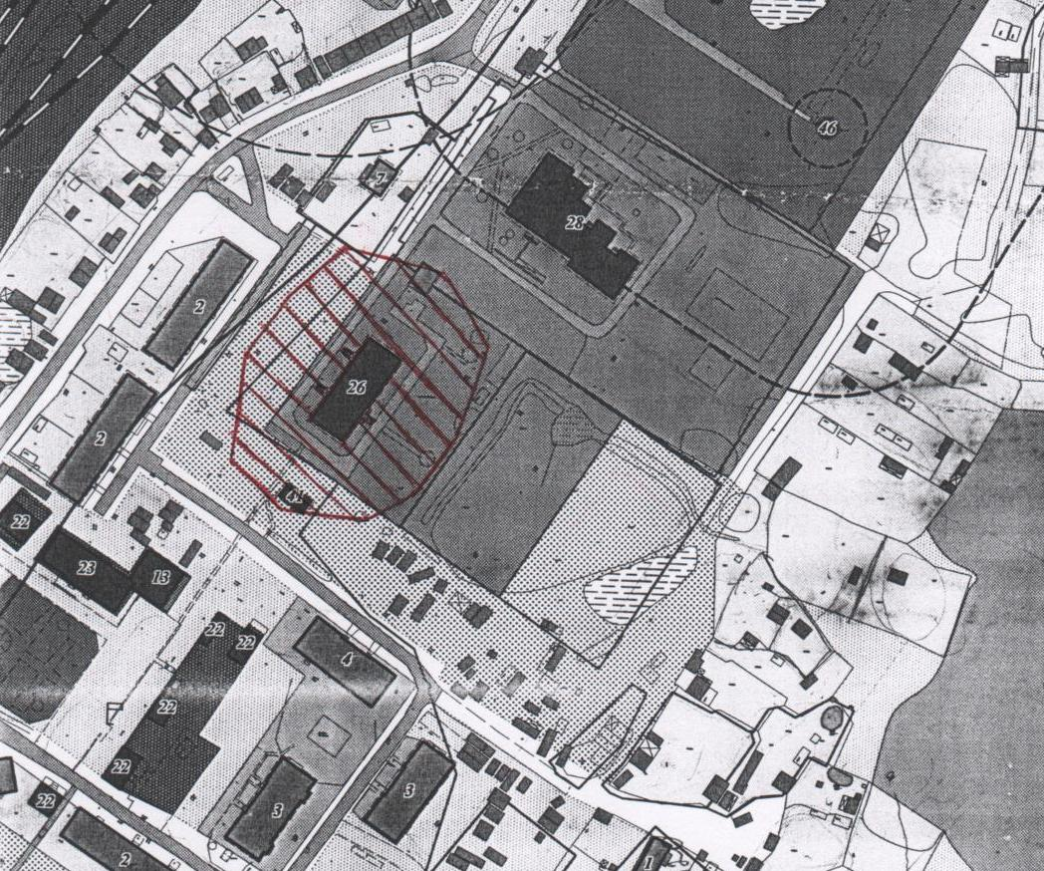
ХМАО-Югра, Нефтеюганский район,
п. Куть-Ях, ул. Железнодорожная, строение 18

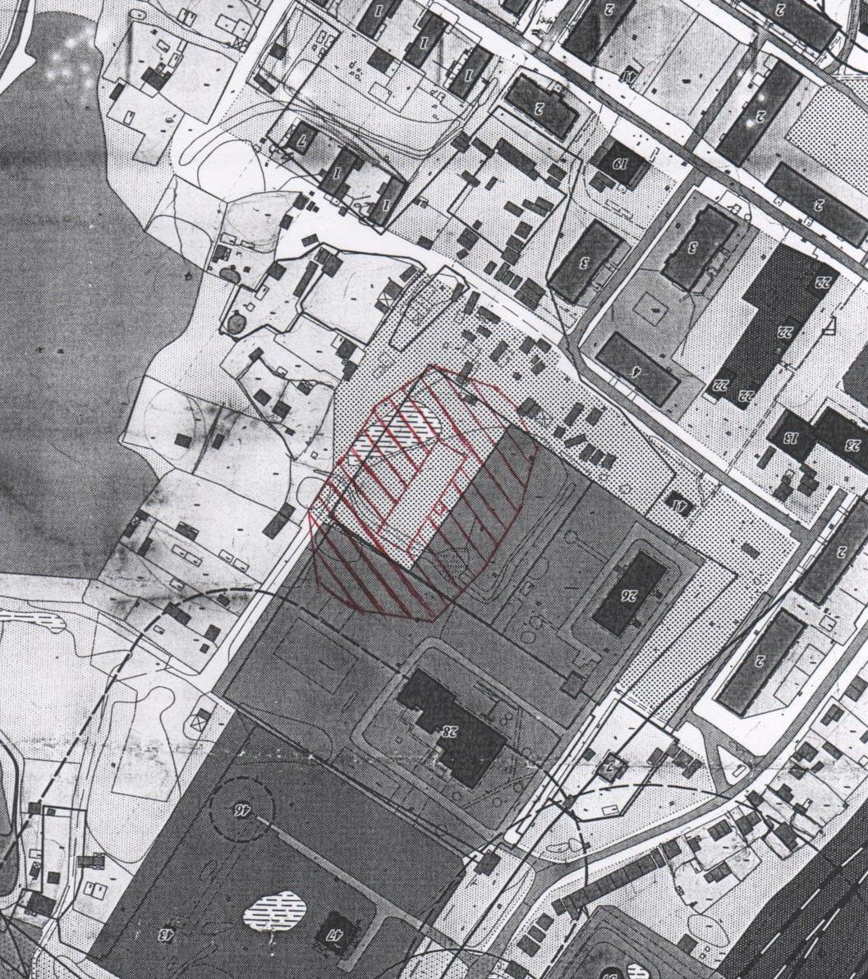

Условные обозначения:

- границы прилегающей территории устанавливаются 30 метров.

6. Железнодорожный вокзал,
расположенный по адресу:
ХМАО-Югра, Нефтеюганский район,
п. Куть-Ях, ул. Молодежная -ж/д вокзал

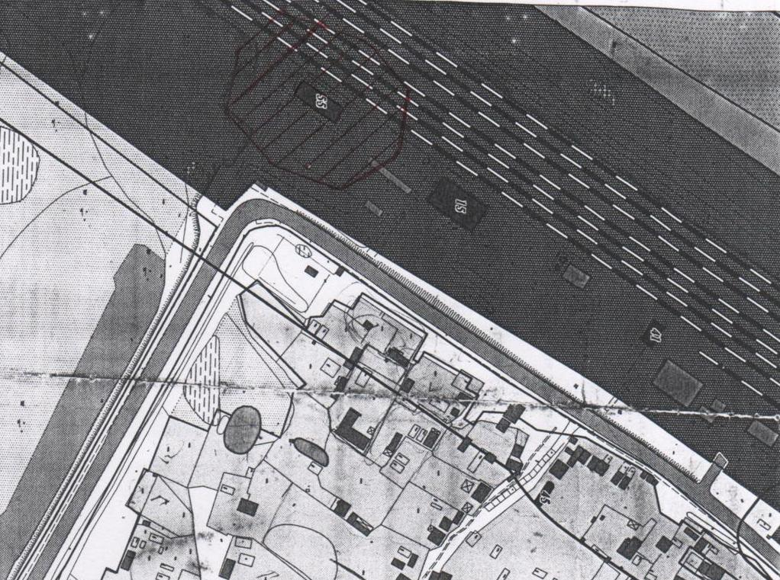

Условные обозначения:

- границы прилегающей территории устанавливаются 30 метров.

СОВЕТ ДЕПУТАТОВ

СЕЛЬСКОГО ПОСЕЛЕНИЯ КУТЬ-ЯХ

РЕШЕНИЕ

17.09.2013 | № __97__ .
п. Куть –Ях

Об исполнении бюджета муниципального образования сельского
поселения Куть -Ях за I полугодие 2013 года

В соответствии со статьями 264.1 и 264.2 Бюджетным кодексом Российской Федерации, статьей 52 Федерального закона от 06.10.2003 № 131-ФЗ «Об общих принципах организации местного самоуправления в Российской Федерации», руководствуясь решениями Совета депутатов сельского поселения Куть-Ях от 18.03.2008 № 82 «Об утверждении Положения о бюджетном процессе в муниципальном образовании «Сельское поселение Куть –Ях», от 29.02.2012 № 257 «Об отдельных вопросах организации и осуществления бюджетного процесса в муниципальном образовании «Сельское поселение Куть – Ях» (в ред. от 21.05.2013 № 77), Совет депутатов сельского поселения Куть -Ях

РЕШИЛ:

- Информацию об исполнении бюджета муниципального образования сельского поселения Куть-Ях за I полугодие 2013 года принять в целом.
- Утвердить отчет об исполнении бюджета сельского поселения Куть – Ях за 2 квартал 2013 года:
- по доходам в сумме 26 455 907,29 рубля, согласно приложению 1,
- по расходам в сумме 26 202 625,50 рубля, согласно приложению 2;
3. Утвердить сведения о численности и денежном содержании муниципальных служащих органов местного самоуправления, работников муниципальных учреждений сельского поселения Куть – Ях, фактических затратах на их содержание за I полугодие 2013 года согласно приложению 3.
4. Настоящее решение подлежит официальному опубликованию (обнародованию) в информационном бюллетене « Куть – Яхский вестник» (муниципальное средство массовой информации органов местного самоуправления поселения).
5. Настоящее решение вступает в силу после его официального опубликования (обнародования).

Глава  сельского поселения  Куть –Ях  А.А. Колпащиков  «17» сентября 2013 г. | Председатель  Совета депутатов  Сельского поселения Куть –Ях  А.В. Кокшаров  «17» сентября 2013 г.

Приложение 1 к
решению Совета депутатов
сельского поселения
Куть-Ях
от 17.09.2013 № 97

Отчет об исполнении бюджета
муниципального образования сельского поселения Куть – Ях за I полугодие 2013 год по разделам, подразделам, целевым статьям доходов, видам доходов и экономическим статьям, функциональной классификации доходов Российской Федерации

Код бюджетной классификации | Наименование групп,  подгрупп, статей и подстатей | Утверждено на 2013 год (руб.) | Исполнено за  I полугодие 2013 год  (руб.) | %  исполнения | Отклонение (руб.)
Доходы бюджета всего, в т.ч. |  | 38 252 540,40 | 26 455 907,29 | 69,16 | 11 796 633,11
070 11105013 00 0000 000 | Доходы, получаемые в виде арендной платы за земельные участки, государственная собственность на которые не разграничена и которые расположены в границах межселенных территорий муниципальных районов, поселений, а также средства от продажи права на... | 47 000,00 | 12 129,18 | 25,81 | 34 870,82
070 11406013 00 0000 000 | Доходы от продажи земельных участков, государственная собственность на которые не разграничена и которые расположены в границах межселенных территорий муниципальных районов, поселений | 5 000,00 | 23,18 | 0,46 | 4 976,82
182 10102010 00 0000 000 | Налог на доходы физических лиц с доходов, источником которых является налоговый агент, за исключением доходов, в отношении которых исчисление и уплата налога осуществляются в соответствии со статьями 227, 2271 и 228 Налогового кодекса Российской Федерации | 4 100 000,00 | 1 992 454,62 | 48,59 | 2 107 545,38
182 10102020 00 0000 000 | Налог на доходы физических лиц с доходов, облагаемых по налоговой ставке, установленной пунктом 1 статьи 224 Налогового кодекса Российской Федерации | - | 19,04 | - | -19,04
182 10102030 00 0000 000 | Налог на доходы физических лиц с доходов, полученных физическими лицами, не являющимися налоговыми резидентами Российской Федерации | - | 14,00 | - | -14,00
182 10601030 00 0000 000 | Налог на имущество физических лиц, взимаемый по ставкам, применяемым к объектам налогообложения, расположенным в границах межселенных территорий, в границах поселений | 145 000,00 | 45 893,05 | 31,65 | 99 106,95
182 10606013 00 0000 000 | Земельный налог, взимаемый по ставкам, установленным в соответствии с подпунктом 1 пункта 1 статьи 394 Налогового кодекса Российской Федерации и применяемым к объектам налогообложения, расположенным в границах межселенных территорий, в границах поселений | 1 000,00 | 262,46 | 26,24 | 737,54
182 10606023 00 0000 000 | Земельный налог, взимаемый по ставкам, установленным в соответствии с подпунктом 2 пункта 1 статьи 394 Налогового кодекса Российской Федерации и применяемым к объектам налогообложения, расположенным в границах межселенных территорий, в границах поселений | 220 000,00 | 87 245,86 | 39,66 | 132 754,14
650 10804020 00 0000 000 | Государственная пошлина за совершение нотариальных действий должностными лицами органов местного самоуправления, уполномоченными в соответствии с законодательными актами Российской Федерации на совершение нотариальных действий | 45 000,00 | 30 030,00 | 66,73 | 14 970,00
650 11109045 00 0000 000 | Прочие поступления от использования имущества, находящегося в собственности муниципальных районов, поселений (за исключением имущества муниципальных бюджетных и автономных учреждений, а также имущества муниципальных унитарных предприятий, в том числе казенных) | 12 000,00 | 14 235,90 | 118,63 | 2 235,90
650 20201001 00 0000 000 | Дотации на выравнивание бюджетной обеспеченности | 13 139 300,00 | 8 335 250,00 | 63,44 | 4 804 050,00
650 20201003 00 0000 000 | Дотации бюджетам поселений на поддержку мер по обеспечению сбалансированности бюджетов | 3 860 900,00 | 3 860 900,00 | 100,00 | 0,00
650 20203003 00 0000 000 | Субвенции бюджетам на государственную регистрацию актов гражданского состояния | 47 000,00 | 37 550,00 | 79,89 | 9 450,00
650 20203015 00 0000 000 | Субвенции бюджетам на осуществление первичного воинского учета на территориях, где отсутствуют военные комиссариаты | 281 900,00 | 281 900,00 | 100,00 | 0,00
650 20204999 00 0000 000 | Прочие межбюджетные трансферты, передаваемые бюджетам | 16 348 440,40 | 11 758 000,00 | 71,92 | 4 590 440,40

Приложение 2 к
решению Совета депутатов
сельского поселения Куть-Ях
от 17.09.2013 № 97

Отчет об исполнении бюджета
муниципального образования сельского поселения Куть – Ях за I полугодие 2013 года по разделам, подразделам, целевым статьям расходов, видам расходов и экономическим статьям, функциональной классификации расходов Российской Федерации

 | Расходы бюджета | Код бюджетной  классификации |  |  | Утверждено на 2013 год  ( руб.) | Исполнено за 2 квартал 2013 год  (руб.) |  | % исполнения |  |  |  | Отклонение  ( руб.)
 | Расходы бюджета всего, в т.ч. |  |  |  | 42 649 147,05 | 26 202 625,50 |  | 61,44 |  |  |  | 16 446 521,55
Глава муниципального образования |  |  |  |  | 1 251 000,88 | 947 731,66 |  | 75,76 |  |  |  | 303 269,22
650 0102 0020300 121 211 |  | Заработная плата |  |  | 901 000,88 | 711 454,18 |  | 78,96 |  |  |  | 189 546,70
650 0102 0020300 121 212 |  | Прочие выплаты |  |  | 60 000,00 | 53 943,44 |  | 89,91 |  |  |  | 6 056,56
650 0102 0020300 121 213 |  | Начисления на выплаты по оплате труда |  |  | 290 000,00 | 182 334,04 |  | 62,87 |  |  |  | 107 665,96
Управление |  |  |  |  | 6 071 532,26 | 4 713 943,47 |  | 77,64 |  |  |  | 1 357 588,79
650 0104 0020400 121 211 |  | Заработная плата |  |  | 4 513 500,00 | 3 605 029,71 |  | 79,87 |  |  |  | 908 470,29
650 0104 0020400 121 212 |  | Прочие выплаты |  |  | 3 500,00 | 1 500,00 |  | 42,86 |  |  |  | 2 000,00
650 0104 0020400 121 213 |  | Начисления на выплаты по оплате труда |  |  | 1 317 732,26 | 985 662,26 |  | 74,80 |  |  |  | 332 070,00
650 0104 0020400 244 223 |  | Коммунальные услуги |  |  | 195 000,00 | 85 931,50 |  | 44,07 |  |  |  | 109 068,50
650 0104 0020400 244 225 |  | Работы, услуги по содержанию имущества |  |  | 34 800,00 | 29 000,00 |  | 83,33 |  |  |  | 5 800,00
650 0104 0020400 244 226 |  | Прочие работы, услуги |  |  | 7 000,00 | 6 820,00 |  | 97,43 |  |  |  | 180,00
Резервный фонд |  |  |  | 50 000,00 |  | 0,00 |  |  | 0,00 |  | 50 000,00
650 0111 0700500 870 290 |  | Прочие расходы |  |  | 50 000,00 | 0,00 |  | 0,00 |  |  |  | 50 000,00
Другие общегосударственные вопросы |  |  |  |  | 883 928,00 | 680 010,36 |  | 76,93 |  |  |  | 203 917,64
650 0113 0939900 121 211 |  | Заработная плата |  |  | 364 076,33 | 364 076,33 |  | 100,00 |  |  |  | 0,00
650 0113 0939900 121 213 |  | Начисления на выплаты по оплате труда |  |  | 106 758,13 | 106 758,13 |  | 100,00 |  |  |  | 0,00
650 0113 0939900 122 226 |  | Прочие работы, услуги |  |  | 7 000,00 | 5 600,00 |  | 80,00 |  |  |  | 1 400,00
650 0113 0939900 244 225 |  | Работы, услуги по содержанию имущества |  |  | 13 000,00 | 11 922,00 |  | 91,71 |  |  |  | 1 078,00
650 0113 0939900 244 226 |  | Прочие работы, услуги |  |  | 48 000,00 | 45 000,00 |  | 93,75 |  |  |  | 3 000,00
650 0113 0939900 852 290 |  | Прочие расходы |  |  | 15 000,00 | 5 347,00 |  | 35,65 |  |  |  | 9 653,00
650 0113 0939900 244 310 |  | Увеличение стоимости основных средств |  |  | 25 000,00 | 11 144,00 |  | 44,58 |  |  |  | 13 856,00
650 0113 0939900 244 340 |  | Увеличение стоимости материальных запасов |  |  | 59 373,54 | 56 365,00 |  | 94,93 |  |  |  | 3 008,54
650 0113 0920300 244 226 |  | Прочие работы, услуги |  |  | 7 000,00 | 7 000,00 |  | 100,00 |  |  |  | 0,00
650 0113 0920300 244 290 |  | Прочие расходы |  |  | 46 100,00 | 31 100,00 |  | 67,46 |  |  |  | 15 000,00
650 0113 7950000 244 226 |  | Прочие работы, услуги |  |  | 40 000,00 | 0,00 |  | 0,00 |  |  |  | 40 000,00
650 0113 0920305 122 212 |  | Прочие выплаты |  |  | 152 620,00 | 35 697,90 |  | 23,39 |  |  |  | 116 922,10
Осуществление первичного воинского учета на территориях, где отсутствуют военные комиссариаты |  |  |  |  | 281 900,00 | 129 195,64 |  | 45,83 |  |  |  | 152 704,36
650 0203 0013600 121 211 |  | Заработная плата |  |  | 214 000,00 | 100 954,00 |  | 47,17 |  |  |  | 113 046,00
650 0203 0013600 121 213 |  | Начисления на выплаты по оплате труда |  |  | 65 000,00 | 26 605,64 |  | 40,93 |  |  |  | 38 394,36
650 0203 0013600 244 226 |  | Прочие выплаты |  |  | 2 000,00 | 736,00 |  | 36,80 |  |  |  | 1 264,00
650 0203 0013600 244 340 |  | Увеличение стоимости материальных запасов |  |  | 900,00 | 900,00 |  | 100,00 |  |  |  | 0,00
Субвенции на осуществление федеральных полномочий по государственной регистрации актов гражданского состояния (округ) |  |  |  |  | 47 000,00 | 22 981,92 |  | 48,90 |  |  |  | 47 000,00
650 0304 0013802 121 211 |  | Заработная плата |  |  | 25 000,00 | 15 000,00 |  | 60,00 |  |  |  | 10 000,00
650 0304 0013802 121 213 |  | Начисления на выплаты по оплате труда |  |  | 7 550,00 | 4 530,00 |  | 60,00 |  |  |  | 3 020,00
650 0304 0013802 244 226 |  | Прочие работы, услуги |  |  | 5 000,00 | 3 451,92 |  | 69,04 |  |  |  | 1 548,08
650 0304 0013802 244 340 |  | Увеличение стоимости материальных запасов |  |  | 9 450,00 | 0,00 |  | 0,00 |  |  |  | 9 450,00
Защита населения и территории от чрезвычайных ситуаций природного и техногенного характера, гражданская оборона |  |  |  |  | 29 000,00 | 22 000,00 |  | 75,86 |  |  |  | 7 000,00
650 0309 7950000 244 310 |  | Увеличение стоимости основных средств |  |  | 22 000,00 | 22 000,00 |  | 100,00 |  |  |  | 0,00
650 0309 2180100 244 226 |  | Прочие работы, услуги |  |  | 7 000,00 | 0,00 |  | 0,00 |  |  |  | 7 000,00
Связь и информатика |  |  |  |  | 270 600,00 | 144 222,91 |  | 53,30 |  |  |  | 126 598,11
650 0410 3300200 242 221 |  | Услуги связи |  |  | 70 000,00 | 50 791,91 |  | 72,56 |  |  |  | 19 208,09
650 0410 3300200 244 226 |  | Прочие работы, услуги |  |  | 200 600,00 | 93 431,00 |  | 46,58 |  |  |  | 107 169,00
Благоустройство |  |  |  |  | 1 092 000,00 | 476 221,12 |  | 43,61 |  |  |  | 615 778,88
650 0503 6000100 244 223 |  | Уличное освещение |  |  | 400 000,00 | 190 737,28 |  | 47,68 |  |  |  | 209 262,72
650 0503 6000100 244 225 |  | Работы, услуги по содержанию имущества |  |  | 75 000,00 | 50 000,00 |  | 66,67 |  |  |  | 25 000,00
650 0503 6000200 244 225 |  | Работы, услуги по содержанию имущества |  |  | 539 824,00 | 499 000,00 |  | 92,44 |  |  |  | 40 824,00
650 0503 6000300 244 340 |  | Увеличение стоимости материальных запасов |  |  | 75 000,00 | 67 500,00 |  | 90,00 |  |  |  | 7 500,00
650 0503 6000400 244 226 |  | Прочие работы, услуги |  |  | 40 000,00 | 0,00 |  | 0,00 |  |  |  | 40 000,00
650 0503 6000500 244 225 |  | Работы, услуги по содержанию имущества |  |  | 377 251,00 | 222 104,05 |  | 58,87 |  |  |  | 155 146,95
650 0503 6000500 244 226 |  | Прочие работы, услуги |  |  | 206 308,00 | 78 663,13 |  | 38,13 |  |  |  | 127 644,87
650 0503 6000500 244 310 |  | Увеличение стоимости основных средств |  |  | 150 000,00 | 0,00 |  | 0,00 |  |  |  | 150 000,00
650 0503 6000500 244 340 |  | Увеличение стоимости материальных запасов |  |  | 7 500,00 | 7 500,00 |  | 100,00 |  |  |  | 0,00
650 0503 7950000 244 226 |  | Прочие работы, услуги |  |  | 60 000,00 | 0,00 |  | 0,00 |  |  |  | 60 000,00
Молодежная политика |  |  |  |  | 10 000,00 | 0,00 |  | 0,00 |  |  |  | 10 000,00
650 0707 7950000 244 340 |  | Увеличение стоимости материальных запасов |  |  | 10 000,00 | 0,00 |  | 0,00 |  |  |  | 10 000,00
Культура |  |  |  |  | 5 794 603,00 | 5 794 603,00 |  | 100,00 |  |  |  | 0,00
650 0801 4409900 611 241 |  | Безвозмездные перечисления государственным и муниципальным организациям |  |  | 5 644 603,00 | 5 644 603,00 |  | 100,00 |  |  |  | 0,00
650 0801 4409900 612 241 |  | Субсидии бюджетным учреждениям на иные цели |  |  | 150 000,00 | 150 000,00 |  | 100,00 |  |  |  | 0,00
Пенсионное обеспечение |  |  |  |  | 120 000,00 | 27 317,08 |  | 22,76 |  |  |  | 92 682,92
650 1001 4910100 321 263 |  | Пенсии, пособия, выплачиваемые организациями сектора государственного управления |  |  | 120 000,00 | 27 317,08 |  | 22,76 |  |  |  | 92 682,92
Физическая культура |  |  |  |  | 6 419 803,00 | 6 419 803,00 |  | 100,00 |  |  |  | 0,00
650 1101 4829900 611 241 |  | Безвозмездные перечисления государственным и муниципальным организациям |  |  | 6 108 803,00 | 6 108 803,00 |  | 100,00 |  |  |  | 0,00
650 1101 4829900 612 241 |  | Субсидии бюджетным учреждениям на иные цели |  |  | 311 000,00 | 311 000,00 |  | 100,00 |  |  |  | 0,00
Прочие межбюджетные трансферты общего характера. |  |  |  |  | 19 488 824,91 | 6 185 312,00 |  | 31,74 |  |  |  | 13 303 512,91
650 1403 5210600 540 251 |  | Перечисления другим бюджетам бюджетной системы Российской Федерации |  |  | 19 488 824,91 | 6 185 312,00 |  | 31,74 |  |  |  | 13 303 512,91
Приложение 3 к проекту
решения Совета депутатов
сельского поселения Куть-Ях
от 17.09.2013 № 97

Сведения

о численности и денежном содержании муниципальных служащих органов местного самоуправления, работников муниципальных учреждений сельского поселения Куть – Ях, фактических затратах на их содержание

за I полугодие 2013 года

 | Численность | Фактические затраты за I полугодие 2013 года  (тыс. руб.)
Муниципальные служащие  ( администрация сельского поселения Куть –Ях) | 11 | 3 405,00

СОВЕТ ДЕПУТАТОВ

СЕЛЬСКОГО ПОСЕЛЕНИЯ КУТЬ-ЯХ

РЕШЕНИЕ

17.09.2013 | № __98___ .
п. Куть –Ях

О согласовании передачи части полномочий
органам местного самоуправления Нефтеюганского района

В соответствии с частью 4 статьи 15 Федерального закона от 06.10.2003 № 131-ФЗ «Об общих принципах организации местного самоуправления в Российской Федерации», в целях эффективного исполнения полномочий по решению вопросов местного значения поселения, рассмотрев предложения Главы сельского поселения и действуя в интересах населения, Совет депутатов сельского поселения Куть-Ях

РЕШИЛ:

- Согласовать заключение соглашения с органами местного самоуправления Нефтеюганского района о передаче им осуществления части полномочий по решению вопросов местного значения поселения согласно приложению за счет межбюджетных трансфертов, предоставляемых из бюджета поселения в бюджет муниципального района в соответствии с Бюджетным кодексом Российской Федерации, сроком на одни год с 1 января 2014 года по 31 декабря 2014 года.
- Главе сельского поселения Куть-Ях предоставить право подписи от имени сельского поселения Куть –Ях для подписания Соглашения о передаче органам местного самоуправления Нефтеюганского района части полномочий по решению вопросов местного значения поселения, а также дополнения и изменения к нему.
- Решение вступает в силу с момента подписания и подлежит официальному опубликованию (обнародованию) в информационном бюллетене « Куть – Яхский вестник» (муниципальное средство массовой информации органов местного самоуправления поселения).

Глава  сельского поселения Куть –Ях  А.А. Колпащиков  «17» сентября 2013 г. | Председатель  Совета депутатов  Сельского поселения Куть –Ях  А.В. Кокшаров  «17» сентября 2013 г.

Приложение к
решению Совета депутатов
сельского поселения Куть –Ях
от 17.09.2013 № 98
о

Перечень
полномочий по решению вопросов местного значения поселения,
передаваемых на исполнение органам местного самоуправления
Нефтеюганского района

1) По вопросу: формирование, утверждение, исполнение бюджета поселения и контроль за исполнением данного бюджета в части:
осуществления отдельных бюджетных полномочий по исполнению бюджета поселения в соответствии с подписанным регламентом «О взаимодействии при осуществлении отдельных функций по организации и исполнению бюджета поселения»;
2) по вопросу: владение, пользование и распоряжение имуществом, находящимся в муниципальной собственности поселения в части:
распоряжения имуществом, находящимся в муниципальной собственности поселения, переданного администрации Нефтеюганского района в соответствии с подписанным регламентом;
3) по вопросу: организация в границах поселения электро-, тепло-, газо- и водоснабжения населения, водоотведения, снабжения населения топливом в пределах полномочий, установленных законодательством Российской Федерации в части:
организации в границах поселения электро-, тепло-, газо- и водоснабжения населения, водоотведения в пределах полномочий, установленных законодательством Российской Федерации;
регулирования тарифов на подключение к системе коммунальной инфраструктуры, тарифов организаций коммунального комплекса на подключение, надбавок к тарифам на товары и услуги организаций коммунального комплекса, надбавок к ценам (тарифам) для потребителей в соответствии с Федеральным законом от 30.12.2004 № 210-ФЗ «Об основах регулирования тарифов организаций коммунального комплекса»;
4) по вопросу: обеспечения проживающих в поселении и нуждающихся в жилых помещениях малоимущих граждан жилыми помещениями, организация строительства и содержания муниципального жилищного фонда, создание условий для жилищного строительства, осуществления муниципального жилищного контроля, а также иных полномочий органов местного самоуправления в соответствии с жилищным законодательством в части:
организации строительства;
содержания муниципального жилищного фонда в соответствии с подписанным регламентом;
создания условий для жилищного строительства;
осуществления муниципального жилищного контроля;
5) по вопросу: организация библиотечного обслуживания населения, комплектование и обеспечение сохранности библиотечных фондов библиотек поселения в части:
организации библиотечного обслуживания населения, комплектование и обеспечение сохранности библиотечных фондов библиотек поселения;
6) по вопросу: создание, содержание и организация деятельности аварийно-спасательных служб и (или) аварийно-спасательных формировании на территории поселения в части:
создания, содержания и организация деятельности аварийно-спасательных служб (или) аварийно-спасательных формирований на территории поселения в соответствии с подписанным регламентом;
7) по вопросу: утверждение генеральных планов поселения, правил землепользования и застройки, утверждение подготовленной на основе генеральных планов поселения документации по планировке территории, выдача разрешений на строительство (за исключением случаев, предусмотренных Градостроительным кодексом Российской Федерации, иными федеральными законами), разрешений на ввод объектов в эксплуатацию при осуществлении строительства, реконструкции объектов капитального строительства, расположенных на территории поселения, утверждение местных нормативов градостроительного проектирования поселений, резервирование земель и изъятие, в том числе путем выкупа, земельных участков в границах поселения для муниципальных нужд, осуществление муниципального земельного контроля за использованием земель поселения в части:
утверждения генеральных планов поселения, правил землепользования и застройки, утверждения подготовленной на основе генеральных планов поселения документации по планировке территории, выдачи разрешений на строительство (за исключением случаев, предусмотренных Градостроительным кодексом Российской Федерации, иными федеральными законами), разрешений на ввод объектов в эксплуатацию при осуществлении строительства, реконструкции объектов капитального строительства, расположенных на территории поселения, утверждения местных нормативов градостроительного проектирования поселений.

Печатное средство массовой информации - бюллетень «Куть –Яхский вестник» учреждено Распоряжением администрации сельского поселения Куть -Ях от 13.10.2009 № 139 . Тираж - ______10______ экземпляров. Отпечатано и размножено с помощью оргтехники администрации сельского поселения Куть -Ях. Адрес: 628335, Тюменская обл., Ханты – Мансийский автономный округ –Югра, Нефтеюганский р-он, п. Куть –Ях, д. 6а
Тел. 8(3463) 292325, 292324

